СОДЕРЖАНИЕ
- Вступление (1:1-9)
- Грех в теле Хрстовом (1:10 – 6:20)
  - Разделения (1:10-4:21)
Б. Дисциплина (глава 5)
  - Судебные дела (6:1-8)
Г. Нечистота (6:9-20)
- Ответы на вопросы (7:1 – 11:1)
  - Безбрачие, брак и развод (Глава 7)
Б. Права и обязанности (8:1-11:1)
  - Совместное поклонение (11:2-14:40)
    - Роль женщин в церкви (11:2-16)
    - Вечеря Господня (11:17-34)
    - Духовные дары (12-14)
Г. Воскресение (глава 15)
- Заключение (глава 16)

Новый завет
Занятие 11. 1 Коринфянам:
Безрассудство Царства

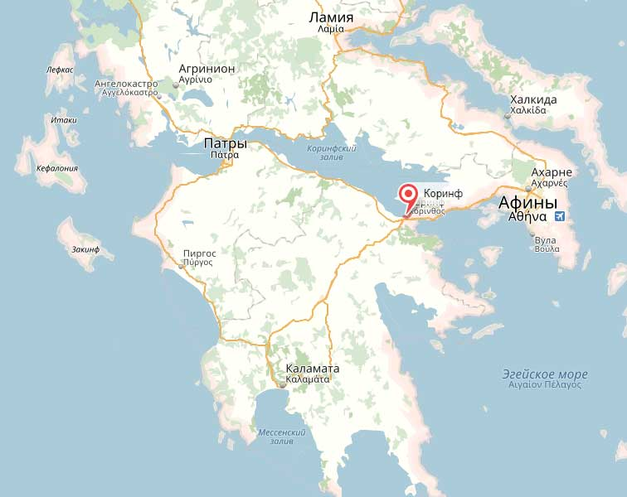
ПРЕДЫСТОРИЯ
- Место действия

- Первое путешествие Павла

- Письмо- каким образом цекровь призвана отображать характер Бога для окуржающего мира?

ТЕМЫ

Церковь, сосредоточенная на Евангелии должна быть Единой

Единство основано на кресте Христа.

Б. Разделение – это показатель того, что мы плотские.

Тело Христа едино в многообразии.

Г. Единство укрепляется бескорыстной любовью.

- Церковь, сосредоточенная на Евангелии должна быть Святой

  - Берегитесь упорства в грехе.

Б. Применяйте церковную дисциплину в любви.

- Церковь, сосредоточенная на Евангелии должна Назидать

  - Откажитесь от своих прав.

Б. Отображайте Христа.

Практические вопросы
- Мы решаем конфилкты или подпитываем их?

- Мы противостоим искушению хвастаться или поклоняться другим людям, или мы уступаем ему?

- Чисты ли мы в наших отношениях с противоположным полом, или мы идем на компромисс?

- Используем ли мы наши духовные дары для назидания всех членов христианской общины, или мы используем их для нашей собственной эгоистической пользы?

- Являются ли мотивами наших поступков любовь и желание созидать других в вере, или в их основе лежит какой-то скрытый мотив?

- Мы - те, кто дает или кто получает?

